Nội dung bài học | Hướng dẫn thực hiện
Sinh 7_Bài 14: MỘT SỐ GIUN TRÒN KHÁC

Hoạt động 1: Bài học  I. Một số giun tròn khác:  - Giun kim: kí sinh ở ruột già, ban đêm giun cái thường tìm đến hậu môn để đẻ trứng. Lây nhiễm qua tay và thức ăn vào miệng.  - Giun móc câu: kí sinh ở tá tràng. Lây nhiễm qua da khi ấu trùng trong đất tiếp xúc với vết thương hở.  - Giun rễ lúa: kí sinh ở rễ lúa gây thối rễ, lá úa vàng rồi chết cây.  II. Biện pháp phòng chống nhiễm giun:  - Không đi chân đất.  - Không được mút tay.  - Rửa tay sạch trước khi ăn và sau khi đi vệ sinh.  - Giữ gìn vệ sinh cá nhân và vệ sinh môi trường.  - Uống thuốc tẩy giun định kỳ. | * Quan sát thêm các tranh sau đây để hiểu rõ hơn về nội dung bài học:  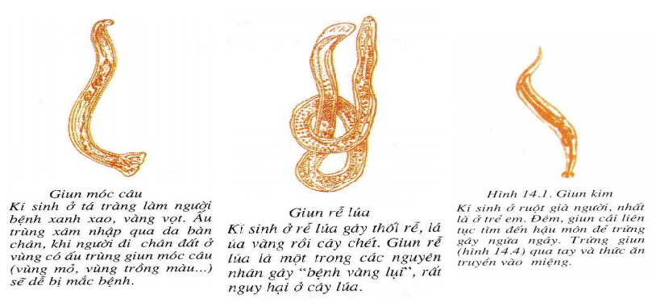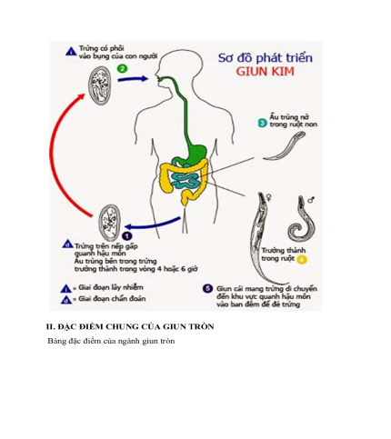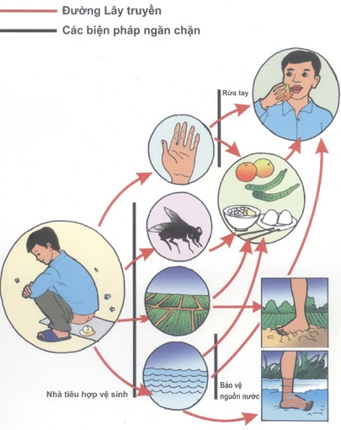  * Truy cập vào https://lophoc.hcm.edu.vn/ bằng tài khoản của mình để xem thêm nội dung bài giảng. Mọi thắc mắc về bài học các bạn hãy nhắn tin trực tiếp vào phần thảo luận của trang lophoc nhé.
Hoạt động 2: Kiểm tra đánh giá  - Bài tập:  Truy cập vào https://lophoc.hcm.edu.vn/ bằng tài khoản của mình để làm nhé.  - Dặn dò:  Viết nội dung bài học vào vở sau đó chụp hình gửi trực tiếp vào group học tập của lớp để cô kiểm tra. Hạn chót nộp bài đến 7h sáng thứ 7 ngày 23/10/2021. | * Bài tập làm trực tiếp trên trang lophoc, sau khi làm xong các bạn nhớ bấm lưu và nộp bài, không cần chép lại vào vở học.  * Bài ghi chỉ viết nội dung bài học ở phần hoạt động 1 (phần khung tô màu) vào vở, không viết những nội dung còn lại. Không có vở học có thể đánh máy lại rồi gửi file vào group học tập (sau này có thể in ra và bấm vào vở học).  * Đánh giá: bài học đầy đủ và đạt về nội dung (8đ), làm bài tập (+1 hoặc 2đ), nộp trễ (-2đ).

